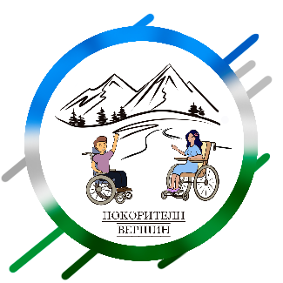
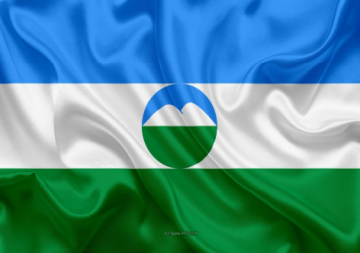
ПОКОРИТЕЛИ
ВЕРШИН 2024

Программа финальной недели с 9 по 15 августа 2024

9 августа пятница - 1 день
1) 10:00 до 13:00 Обзорная экскурсия по Нальчику,
2) 16:00 – 17:00 Мотивационная встреча с оргкомитетом, вечер знакомств. приглашенный психолог
Кофе-брейк – место проведения – СПА отель Синдика
3) 18:00 Вечером постановка танца с хореографом, далее каждый вечер репетиция танца
10 августа суббота - 2 день
1) с 10:00 до 15:00 "День гостеприимства", конкурсантки в национальных костюмах демонстрируют традиции/обычаи/фольклор/национальные ремесла/национальные блюда/танцы/песни/игры (на выбор) своего региона.– место проведения – Ресторан Сосруко (выездное мероприятие, необходим транспорт и освещение в СМИ)
Вручение ДИПЛОМОВ
11 августа воскресенье - 3 день
1) С 10:00 до 12:00 - Форум "День доступного туризма", защита тур.визиток, приглашённые спикеры (Ольга Погребняк – мин.туризма, Дарья Фролова – тур.фирма По Кавказу). –место проведения - СПА отель Синдика – Освящение СМИ
Вручение ДИПЛОМОВ
2) С 14:00 до 17:00 Во второй половине дня Экскурсия "Голубое озеро" (выездное мероприятие, необходим транспорт)
12августа понедельник - 4 день
1) С 9:30 до 13:00 - Фотосессия в национальных костюмах, на природе
2) С 16:30 до 18:30 - «Пижамная вечеринка», - мероприятие в неформальной обстановке с приглашенным психологом, направленное на раскрытие внутреннего потенциала участниц, и подготовку к выходу на сцену. В программе мероприятияигры, SPA-процедуры, кофе-брейк. Место проведения – СПА отель Синдика.

13 августа вторник - 5 день
- Экскурсия на Эльбрус, до поляны Азау. Для желающих – подъем на канатной дороге. Выездное мероприятие. Необходим транспорт

14 августа среда - 6 день
1)С10:00 до 12:00форум по защите бизнес проектов«Движение вперед», приглашённые спикеры. Место проведения - СПА отель Синдика.
2) Днём прогулка по парку, свободное время

15 августе четверг - 7 день
Финал– место проведения – Центр культурного развития - (выездное мероприятие, необходим транспорт) выезд в 10:00 из отеля Синдика, завершение в 20:00

- Генеральный прогон
- Обед
- Подготовка финалисток (Визажисты, парикмахеры)
- Концертная программа
- Танец финалисток
- Видео визитки, трансляция на экране
- Выход в национальных костюмах
- Вопросы от жюри
- Выход в вечерних платьях
- Награждение

